Enunciado

Modelo Entidad/Relación
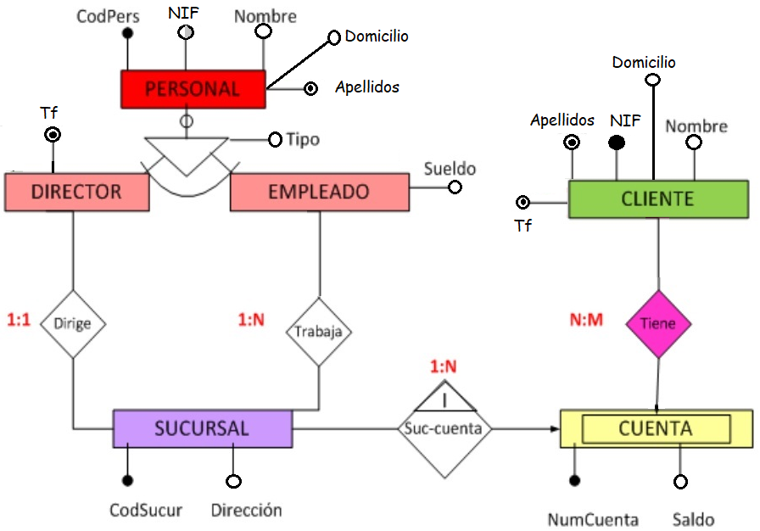

Entidad | Clave primaria | Clave Secundaria | Atributos NO primos | Atributos multivaluados

Relación | Clave primaria | Clave ajena | Atributos NO primos | Cardinalidad | Entidad |  | Entidad
 |  |  |  |  | Nombre | Participación | Nombre | Participación

Modelo Relacional

Relación | Clave primaria | Clave alterna | Clave foránea | Atributos NO primos | Transtividad entre atributos
 |  |  |  |  | SÍ primos | NO primos

Relación | Forma Normal que cumple |  |  |  | Relación en FNBC
Relación | 1FN | 2FN | 3FN | FNBC | Relación en FNBC

Desnormalización

Relaciones finales | Forma Normal que cumple
Relaciones finales | 1FN | 2FN | 3FN | FNBC

